FACULDADE POLI-UPE
DISCIPLINA: MINERAÇÃO DE DADOS
PROJETO DE MINERAÇÃO DE DADOS:
PREVISÃO DO IPCA BRASILEIRO
Comparação entre Abordagens Univariadas e Multivariadas com Variáveis Macroeconômicas
INTEGRANTES:
Bruno César
Daniel Guilherme
Marcus
Vinicyus Manoel

1. Introdução do Projeto
Tema Central: Este projeto propõe uma investigação empírica comparativa sobre a capacidade preditiva da inflação brasileira (IPCA), confrontando duas abordagens metodológicas distintas na mineração de séries temporais: a previsão univariada (baseada exclusivamente no histórico da própria série de inflação) versus a previsão multivariada (que combina a inércia temporal a fatores macroeconômicos exógenos, como taxa Selic, câmbio, atividade econômica, emprego formal e preços setoriais). O foco central do trabalho é responder em que medida a inclusão de informações externas agrega ganho real de acurácia na antecipação do IPCA e identificar quais grupos de variáveis macroeconômicas possuem maior poder explicativo e preditivo sobre a dinâmica inflacionária no Brasil.
A estabilidade de preços constitui um dos pilares fundamentais para o desenvolvimento socioeconômico sustentável de qualquer nação. No Brasil, a inflação afeta diretamente o poder de compra da população, distorce a alocação de recursos pelo mercado, eleva o custo de capital e impõe um clima de incerteza que retarda investimentos produtivos. O Índice Nacional de Preços ao Consumidor Amplo (IPCA), apurado mensalmente pelo IBGE, representa a medida oficial de inflação utilizada pelo Banco Central do Brasil para balizar a condução da política monetária.
Nesse contexto, a capacidade de antecipar a trajetória do IPCA com acurácia é uma exigência estratégica tanto para a formulação de políticas públicas quanto para o planejamento financeiro e a gestão de riscos corporativos. Contudo, a modelagem do IPCA confronta um dilema metodológico clássico na mineração de dados: avaliar se a dinâmica dos preços é predominantemente explicada por sua própria inércia histórica ou se a incorporação de atributos externos é indispensável para capturar choques e mudanças de trajetória.
Modelos univariados partem do princípio de que a autocorrelação e os padrões temporais passados contêm as informações primordiais para projetar períodos subsequentes. Por outro lado, modelos multivariados fundamentam-se na premissa de que variáveis econômicas correlatas fornecem sinais antecipados cruciais. A comparação sistemática entre essas duas perspectivas permite dimensionar o valor informacional agregado por variáveis exógenas e verificar em que medida o aumento da complexidade dimensional é justificado pelo ganho de desempenho preditivo.
1.1 Contextualização
O ambiente macroeconômico brasileiro é regido pelo sistema de metas para a inflação, no qual o Banco Central atua de forma prospectiva através da taxa básica de juros (Selic). Como as decisões de política monetária possuem defasagens temporais consideráveis até surtirem efeito pleno sobre os preços, a precisão das projeções é indispensável para a tomada de decisões preventivas.
A relevância da previsão da inflação sob a ótica da Mineração de Dados manifesta-se em três esferas primordiais:
Esfera Pública e Regulatória: Projeções consistentes balizam decisões para a ancoragem das expectativas de mercado e para o cumprimento das metas inflacionárias oficiais.
Esfera Empresarial e Financeira: O planejamento financeiro, a formação de preços de empresas, a negociação de contratos de longo prazo e a gestão de carteiras indexadas à inflação dependem criticamente de projeções confiáveis.
Esfera Científica e Tecnológica: Oferece um campo experimental rigoroso para a Mineração de Dados em séries temporais, avaliando o trade-off entre parcimônia univariada e riqueza informacional multivariada.
1.2 Descrição do Problema
A modelagem preditiva do IPCA envolve a análise de duas formas distintas de estruturação do problema:
Perspectiva Univariada (Apenas Histórico): A taxa de inflação é explicada unicamente pelo seu comportamento autorregressivo, capturando a inércia inflacionária, a sazonalidade e as defasagens passadas do próprio IPCA.
Perspectiva Multivariada (Histórico + Fatores Externos): A taxa de inflação é modelada a partir da combinação entre o histórico temporal e um conjunto de atributos exógenos representativos de diversos setores da economia.
A inclusão indiscriminada de variáveis macroeconômicas pode introduzir multicolinearidade e ruído, degradando a capacidade de generalização dos modelos. Dessa forma, torna-se essencial investigar não apenas se a abordagem multivariada supera a univariada, mas também quais grupos específicos de variáveis exercem maior impacto positivo na acurácia.
Pergunta de Pesquisa Central: "Em que medida a utilização de variáveis macroeconômicas exógenas melhora a acurácia preditiva do IPCA em comparação a modelos puramente univariados, e quais grupos de indicadores apresentam maior capacidade de antecipar a dinâmica inflacionária brasileira?"
1.3 Objetivos
1.3.1 Objetivo Geral
Desenvolver, aplicar e avaliar comparativamente modelos de mineração de dados em séries temporais para a previsão do IPCA brasileiro, confrontando a eficácia da abordagem univariada com a abordagem multivariada e identificando os grupos de variáveis macroeconômicas mais relevantes para a antecipação da inflação.
1.3.2 Objetivos Específicos
1. Estruturação e Engenharia de Dados: Coletar, tratar e consolidar a série histórica mensal do IPCA e das 28 variáveis macroeconômicas exógenas obtidas junto ao Sistema Gerenciador de Séries Temporais do Banco Central do Brasil (SGS/BACEN).
2. Categorização dos Grupos de Variáveis: Agrupar as variáveis exógenas em dimensões analíticas estruturadas (Índices de Preços e Desagregações, Setor Financeiro e Câmbio, Atividade Econômica e Emprego, Energia e Combustíveis).
3. Modelagem Univariada de Referência: Implementar e calibrar modelos preditivos baseados exclusivamente no histórico do IPCA (ARIMA e regressores autorregressivos), estabelecendo a linha de base inercial.
4. Modelagem Multivariada: Implementar modelos que incorporam as variáveis exógenas (como ARIMAX, Lasso e Random Forest) para capturar relações lineares e não lineares entre os indicadores macroeconômicos e o IPCA.
5. Análise da Capacidade Preditiva por Grupo: Avaliar o impacto e a relevância relativa de cada grupo temático de variáveis na melhoria do desempenho preditivo dos modelos.
6. Avaliação Comparativa Walk-Forward: Conduzir validação dinâmica sequencial (1-passo à frente) mensurando métricas formais de erro (RMSE, MAE e MAPE) para contrastar rigorosamente as abordagens univariada e multivariada.
1.4 Justificativa
A justificativa para a realização deste trabalho fundamenta-se em quatro dimensões principais:
Relevância Metodológica: Proporciona uma comparação direta e controlada entre duas abordagens fundamentais de séries temporais na mineração de dados, testando o real benefício da inclusão de atributos exógenos.
Eficiência e Parcimônia: Permite identificar se modelos univariados mais simples são suficientes para antecipar a inflação ou se o custo computacional e amostral de modelos multivariados é plenamente justificado.
Interpretabilidade Econômica: A análise por grupos de variáveis explicita quais setores econômicos (como câmbio, combustíveis ou mercado de trabalho) transmitem sinais preditivos com maior intensidade sobre o índice oficial de preços.
Impacto Prático: Gera subsídios técnicos para a construção de esteiras preditivas mais assertivas em cenários de planejamento orçamentário e análise de conjuntura macroeconômica.
1.5 Escopo Negativo
Não fazem parte do escopo deste trabalho:
Dados Internacionais: O estudo restringe-se exclusivamente à economia brasileira (IPCA), não incluindo dados ou comparações com o mercado dos Estados Unidos (CPI).
Processamento de Linguagem Natural (NLP): O trabalho não abrange a análise de textos, atas do COPOM ou técnicas de modelagem de tópicos (BERTopic), focando unicamente em dados temporais estruturados.
Arquiteturas Multimodais: Não contempla a combinação de dados qualitativos não estruturados com séries quantitativas.
Previsão Intradiária ou Diária: A análise restringe-se estritamente à frequência mensal.
Diretrizes Normativas de Política Monetária: Estudo de natureza estritamente preditiva e analítica, sem proposição de regras prescritivas para a condução de taxas de juros.
2. Fundamentação Teórica e Trabalhos Relacionados
2.1 Dinâmica Macroeconômica da Inflação no Brasil
A compreensão dos determinantes da inflação repousa sobre a análise conjunta de mecanismos de demanda agregada, choques de oferta e rigidez de preços. Conforme discutido na literatura clássica de macroeconomia por Mankiw [1] e Blanchard [4], o comportamento dos preços em uma economia reflete o equilíbrio entre o nível de atividade produtiva, os custos dos insumos e as expectativas dos agentes econômicos. No contexto brasileiro, soma-se a esses fatores a expressiva inércia inflacionária decorrente de indexações contratuais passadas.
2.2 Mineração de Dados em Séries Temporais e Seleção de Atributos
A aplicação de técnicas de mineração de dados a séries temporais macroeconômicas busca identificar padrões de dependência sequencial e relações entre múltiplas séries. No entanto, a incorporação indiscriminada de variáveis em modelos preditivos esbarra no fenômeno da maldição da dimensionalidade e na multicolinearidade. A identificação prévia de atributos relevantes torna-se, portanto, uma etapa crítica para evitar o sobreajuste e garantir a robustez na generalização fora da amostra.
2.3 Trabalhos Relacionados
A literatura dedicada à modelagem e previsão da inflação e de séries temporais econômico-financeiras divide-se em três eixos principais de pesquisa, os quais fundamentam a abordagem adotada neste projeto:
1. Fundamentos Teóricos e Desafios da Previsão Macroeconômica: A relação histórica entre inflação, salários e mercado de trabalho foi formalizada seminalmente por Phillips [5], cuja formulação clássica estabeleceu o trade-off de curto prazo entre desemprego e variação salarial. Posteriormente, Friedman [7] ampliou essa discussão ao introduzir o papel fundamental da política monetária e da taxa natural de desemprego, enfatizando a importância das expectativas inflacionárias na determinação dos preços. No campo das obras de referência teórica, Mankiw [1] e Blanchard [4] consolidam os mecanismos contemporâneos de transmissão monetária, detalhando como variações na taxa básica de juros e no câmbio afetam a dinâmica do nível geral de preços. No que tange aos desafios empíricos de projeção, Stock e Watson [6] investigaram por que a inflação se tornou mais difícil de prever ao longo das últimas décadas, demonstrando que mudanças estruturais na volatilidade macroeconômica e a ancoragem das expectativas limitam a eficácia de modelos puramente lineares tradicionais.
2. Mineração de Séries Temporais e Seleção de Atributos: Em ambientes de alta dimensionalidade de dados temporais, a seleção de atributos desempenha um papel determinante na precisão dos modelos. Miałkowska, Nosarzewski e Kustra [2] realizaram uma comparação sistemática de técnicas de seleção de atributos aplicadas a dados financeiros, evidenciando que a eliminação de variáveis redundantes reduz substancialmente o erro de generalização dos algoritmos preditivos. De forma complementar, Fan et al. [8] investigaram metodologias específicas de seleção de variáveis voltadas para a modelagem de séries temporais, ressaltando a necessidade de preservar as relações temporais e as defasagens estruturais dos atributos. No domínio dos métodos avançados de busca, Al-Dmour et al. [9] forneceram uma revisão abrangente sobre algoritmos bioinspirados para seleção de características, detalhando a aplicabilidade de meta-heurísticas em espaços de busca complexos. Em consonância, Brandão et al. [12] executaram um estudo comparativo (benchmarking) de abordagens bioinspiradas de aprendizado de máquina automatizado voltadas especificamente para tarefas econômicas, comprovando a superioridade de subconjuntos refinados de variáveis frente ao uso indiscriminado de bases amplas.
3. Modelagem de Séries Temporais e Comparação Linear vs. Não Linear: O debate entre a suficiência de modelos lineares clássicos e o potencial de algoritmos de aprendizado de máquina supervisionado tem motivado diversas pesquisas na área. Zhang [3] propôs uma abordagem pioneira de modelagem híbrida para séries temporais combinando modelos ARIMA com redes neurais artificiais, estabelecendo a base para a separação entre componentes lineares e resíduos não lineares. Khashei et al. [11] aprofundaram essa comparação metodológica ao avaliar quais estruturas são mais eficientes na combinação de modelos lineares e não lineares para a previsão de séries temporais. Na mesma linha de investigação, Oladele [10] analisou o desempenho de modelos integrados de análise temporal e aprendizado de máquina para previsão de mercado, constatando que a resposta preditiva depende fortemente da representação das variáveis de entrada.
A partir da análise desses trabalhos relacionados, evidencia-se uma lacuna e oportunidade clara de pesquisa aplicada: avaliar, no contexto da economia brasileira contemporânea, se a sofisticação multivariada decorrente da inclusão de conjuntos temáticos de variáveis macroeconômicas exógenas oferece ganhos estatisticamente consistentes sobre modelos univariados parcimoniosos na previsão do IPCA.
3. Planejamento, Governança e Dados do Projeto
3.1 Stakeholders Envolvidos no Projeto
No estágio atual de desenvolvimento deste trabalho acadêmico, os stakeholders finais e parceiros institucionais externos ainda seguem sem definição formal definitiva, estando o projeto estruturado como uma pesquisa acadêmica no âmbito da disciplina de Mineração de Dados da POLI-UPE. Contudo, para fins de governança e direcionamento de valor, mapeou-se conceitualmente o conjunto de atores e partes interessadas potenciais:
Equipe de Desenvolvimento e Pesquisa: Composta pelos integrantes do grupo acadêmico, responsáveis diretos pela coleta, tratamento dos dados, implementação dos algoritmos de mineração temporal, condução dos experimentos e redação do artigo.
Corpo Docente e Avaliadores Acadêmicos: Docentes da disciplina de Mineração de Dados da Escola Politécnica de Pernambuco (POLI-UPE), responsáveis pela orientação metodológica, validação dos critérios científicos e avaliação do rigor técnico do projeto.
Agentes do Sistema Financeiro e Mercado de Capitais: Gestores de carteiras de renda fixa, analistas de risco de crédito e operadores de mercado que demandam projeções mensais de inflação para a precificação de contratos futuros de DI, títulos públicos indexados (NTN-B) e estratégias de hedge.
Setor Corporativo e Tomadores de Decisão: Departamentos financeiros e de planejamento orçamentário de empresas que utilizam a projeção do IPCA para reajustes de contratos de prestação de serviços, negociações sindicais salariais e precificação de produtos.
Setor Público e Autoridades Regulatórias: Analistas e instituições do setor público que monitoram a evolução de preços e a eficácia de indicadores antecedentes para a análise da conjuntura macroeconômica nacional.
3.2 Dicionário e Inventário de Dados do Projeto
A base de dados empírica empregada neste trabalho foi construída a partir da coleta automatizada de séries temporais oficiais disponibilizadas pelo Banco Central do Brasil (BACEN), por intermédio de sua API pública integrada ao Sistema Gerenciador de Séries Temporais (SGS/BACEN). O horizonte temporal estende-se de março de 2012 até 2026, compreendendo observações mensais contínuas na frequência Month Start (MS), sem lacunas amostrais.
O conjunto de dados consolida 1 variável dependente alvo (target) e 28 variáveis preditivas exógenas (atributos exógenos), estruturadas em quatro dimensões macroeconômicas funcionais da economia brasileira: (i) Índices de Preços e Desagregações Setoriais (11 variáveis); (ii) Setor Financeiro, Moeda e Câmbio (3 variáveis); (iii) Atividade Econômica e Mercado de Trabalho (7 variáveis); e (iv) Energia e Combustíveis (6 variáveis). A Tabela 1 apresenta o dicionário completo de dados do projeto, detalhando os identificadores oficiais no SGS/BACEN, tipagem computacional, unidades de medida, papel metodológico e a respectiva descrição econômica.
Tabela 1 – Dicionário de Dados e Inventário de Atributos Macroeconômicos
Atributo | Código SGS | Dimensão Econômica | Unidade | Tipo | Papel no Modelo | Descrição e Significado Econômico
Date | — | Temporal | AAAA-MM-DD | Date | Índice Temporal | Data de referência mensal da observação.
IPCA | 4447 | Índice de Preços | % a.m. | Float | Variável Alvo (y) | Índice Nacional de Preços ao Consumidor Amplo (Meta oficial de inflação do BACEN).
IPCA_Transportes | 1639 | Desagregação IPCA | % a.m. | Float | Atributo Exógeno | Variação de transportes públicos, veículos automotores e combustíveis.
IPCA Alimentação_bebidas | 1635 | Desagregação IPCA | % a.m. | Float | Atributo Exógeno | Variação de alimentos consumidos no domicílio e alimentação fora do lar.
INPC_Habitação | 1636 | Desagregação IPCA | % a.m. | Float | Atributo Exógeno | Variação de aluguel residencial, condomínio, gás e energia elétrica domiciliar.
IPCA_Saúde_cuidados_pessoais | 1641 | Desagregação IPCA | % a.m. | Float | Atributo Exógeno | Variação de produtos farmacêuticos, planos de saúde e serviços pessoais.
IPCA_Vestuário | 1638 | Desagregação IPCA | % a.m. | Float | Atributo Exógeno | Variação mensal de artigos de vestuário, calçados e tecidos.
IPCA_Educação | 1643 | Desagregação IPCA | % a.m. | Float | Atributo Exógeno | Variação de mensalidades escolares, ensino superior, cursos e material didático.
IPCA_Despesas_Pessoais | 1642 | Desagregação IPCA | % a.m. | Float | Atributo Exógeno | Variação de serviços recreativos, culturais, tabacaria e serviços diversos.
USDBRL | 3696 | Setor Financeiro | R$ / US$ | Float | Atributo Exógeno | Taxa de câmbio PTAX de venda do Dólar Americano (canal de pass-through).
SELIC | 4390 | Setor Financeiro | % a.m. | Float | Atributo Exógeno | Taxa de juros média nominal fixada pelo COPOM (Taxa Over/Selic).
Reservas Internacionais | 3546 | Setor Externo | US$ Mi | Float | Atributo Exógeno | Montante total de liquidez internacional custodiada pela autoridade monetária.
INPC | 188 | Índice de Preços | % a.m. | Float | Atributo Exógeno | Índice Nacional de Preços ao Consumidor (famílias de 1 a 5 salários mínimos).
IGP_M | 189 | Índice de Preços | % a.m. | Float | Atributo Exógeno | Índice Geral de Preços do Mercado (FGV) - indicador antecedente do atacado.
IGP_DI | 190 | Índice de Preços | % a.m. | Float | Atributo Exógeno | Índice Geral de Preços - Disponibilidade Interna (FGV).
IPC_BR | 191 | Índice de Preços | % a.m. | Float | Atributo Exógeno | Índice de Preços ao Consumidor - Brasil (FGV).
PIB Mensal | 4380 | Atividade Econômica | R$ Mi | Float | Atributo Exógeno | Estimativa mensal do Produto Interno Bruto a preços correntes.
Desemprego | 24369 | Mercado de Trabalho | % | Float | Atributo Exógeno | Taxa de desocupação mensal da população civil (PNAD Contínua/IBGE).
SalMinimo | 1619 | Mercado de Trabalho | R$ | Float | Atributo Exógeno | Valor nominal fixado por lei federal para o Salário Mínimo nacional.
Estoque_Empregos_Formais_Total | 28763 | Emprego Formal | Vínculos | Int | Atributo Exógeno | Estoque total de postos de trabalho formais celetistas ativos (CAGED).
Estoque_Empregos_Formais_Agropecuária | 28764 | Emprego Formal | Vínculos | Int | Atributo Exógeno | Estoque de postos formais ativos no setor agropecuário (CAGED).
Estoque_Empregos_Formais_Construção | 28770 | Emprego Formal | Vínculos | Int | Atributo Exógeno | Estoque de postos formais ativos no setor da construção civil (CAGED).
QteOvos | 1310 | Agropecuária | Mil Dúz. | Float | Atributo Exógeno | Produção física de ovos de galinha (indicador da oferta alimentar).
Produção_Derivados_Petróleo | 1391 | Energia / Insumos | Mil m³ | Float | Atributo Exógeno | Volume de derivados de petróleo produzidos nas refinarias do país.
Consumo_Gasolina | 1393 | Combustíveis | Mil m³ | Float | Atributo Exógeno | Consumo aparente mensal de gasolina automotiva no país.
Consumo_Óleo_Combustível | 1395 | Combustíveis | Mil m³ | Float | Atributo Exógeno | Consumo industrial aparente mensal de óleo combustível.
Consumo_Energia_Comercial | 1402 | Energia Elétrica | GWh | Float | Atributo Exógeno | Consumo mensal de energia elétrica faturado na classe comercial.
Consumo_Energia_Residencial | 1403 | Energia Elétrica | GWh | Float | Atributo Exógeno | Consumo mensal de energia elétrica faturado na classe residencial.
Consumo_Energia_Total | 1406 | Energia Elétrica | GWh | Float | Atributo Exógeno | Consumo global de energia elétrica de todas as classes consumidoras.
Fonte: Autores, com base em dados compilados do SGS/Banco Central do Brasil (2026).
3.2.1 Delimitação Temporal e Justificativa Metodológica (2012 a 2026)
A determinação de março de 2012 como marco inicial para a série temporal do projeto não é arbitrária, decorrendo de uma rigorosa exigência metodológica para salvaguardar a consistência econométrica e evitar quebras estruturais (structural breaks) artificiais nos modelos. Três fatores institucionais e estatísticos fundamentam essa escolha:
1. Transição Metodológica na Medição do Desemprego (PME versus PNAD Contínua): Até o início de 2012, a taxa oficial de desemprego no Brasil era aferida pelo IBGE através da Pesquisa Mensal de Emprego (PME). A PME possuía um escopo geográfico restrito a apenas seis regiões metropolitanas (Recife, Salvador, Belo Horizonte, Rio de Janeiro, São Paulo e Porto Alegre) e adotava critérios conceituais mais estritos quanto à busca ativa por ocupação. Em janeiro/março de 2012, o IBGE introduziu a Pesquisa Nacional por Amostra de Domicílios Contínua (PNAD Contínua), estendendo a cobertura para a totalidade do território nacional e alinhando os critérios aos padrões internacionais da Organização Internacional do Trabalho (OIT). Devido à profunda divergência de escopo e metodologia, as séries históricas da PME e da PNAD Contínua não são comparáveis nem passiveis de empilhamento direto. Retroagir a série temporal antes de março de 2012 geraria uma quebra estrutural severa na dinâmica de desocupação, distorcendo o sinal da Curva de Phillips e inserindo ruído espúrio nos algoritmos de aprendizado supervisionado.
2. Atualização Estrutural da Cesta de Ponderação do IPCA (POF 2008-2009): Em janeiro de 2012, o IBGE passou a aplicar uma nova estrutura de ponderação na composição do IPCA e do INPC, refletindo os hábitos de consumo mapeados pela Pesquisa de Orçamentos Familiares (POF 2008-2009). Essa revisão metodológica alterou significativamente os pesos relativos de grupos críticos, especialmente Transportes e Alimentação e Bebidas, reorganizando a forma de agregação dos subitens no Sistema Gerenciador de Séries Temporais do Banco Central. Dessa forma, as séries desagregadas a partir de 2012 refletem a dinâmica contemporânea estável da estrutura de consumo das famílias.
3. Padronização de Séries Desagregadas do BACEN e Painel Balanceado: Diversos indicadores setoriais fundamentais adotados neste projeto — tais como séries desagregadas de consumo de combustíveis, consumo de energia elétrica por classe e séries compatibilizadas de estoque do emprego formal — iniciaram sua disponibilização regular e contínua no formato moderno do SGS a partir de 2012. Fixar o recorte entre março de 2012 e 2026 permitiu construir um painel de dados perfeitamente balanceado (balanced panel), sem necessidade de imputações artificiais ou interpolações em longos intervalos de dados faltantes estruturais, assegurando a robustez estocástica do pipeline preditivo.
3.2.2 Variável Alvo e Dinâmica Inflacionária (IPCA)
O Índice Nacional de Preços ao Consumidor Amplo (IPCA), mensurado mensalmente pelo Instituto Brasileiro de Geografia e Estatística (IBGE), reflete o padrão de consumo de famílias urbanas com rendimento de 1 a 40 salários mínimos, constituindo a medida oficial para o acompanhamento do regime de metas de inflação do Conselho Monetário Nacional (CMN). No pipeline deste trabalho, o IPCA configura a variável dependente alvo (y_t). A série histórica exibe uma expressiva componente autorregressiva inercial associada a mecanismos de indexação da economia brasileira (como contratos de concessão pública, aluguéis e tarifas), combinada com choques residuais não lineares provocados por desequilíbrios exógenos de oferta e custos.
3.2.3 Índices de Preços e Desagregações Setoriais
As desagregações setoriais do IPCA representam as forças desagregadas que originam a inflação cheia. Em particular, os grupos IPCA Alimentação e Bebidas e IPCA Transportes concentram juntos mais de 40% da ponderação total da cesta de consumo das famílias. O subíndice de alimentação é fortemente vulnerável a intempéries climáticas e flutuações das safras agrícolas, ao passo que o subíndice de transportes reage de imediato aos repasses de preços de combustíveis fósseis e reajustes tarifários urbanos. A incorporação desses subgrupos permite aos regressores de aprendizado de máquina discernir a propagação de choques setoriais específicos antes que eles contaminem os demais componentes da economia.
De forma complementar, os índices gerais da Fundação Getulio Vargas (IGP-M e IGP-DI) desempenham papel de indicadores antecedentes (leading indicators). Uma vez que 60% de sua composição repousa no Índice de Preços ao Produtor Amplo (IPA), esses indicadores capturam repasses de custos no estágio atacadista e agrícola com antecedência em relação ao momento em que as pressões atingem o varejo ao consumidor final no IPCA. Paralelamente, o INPC e o IPC-BR fornecem a métrica da inflação incidente sobre as famílias de menor poder aquisitivo (1 a 5 salários mínimos), balizando a elasticidade-renda e a sensibilidade dos itens de primeira necessidade.
3.2.4 Setor Financeiro, Moeda e Câmbio
A taxa de câmbio PTAX (USDBRL) constitui um dos principais determinantes da dinâmica inflacionária por meio do mecanismo de pass-through cambial. Depreciações do Real encarecem prontamente matérias-primas importadas, fertilizantes, defensivos, derivados de trigo e combustíveis, deflagrando pressões de custos que atingem tanto bens comercializáveis quanto preços administrados. Por sua vez, a Taxa Selic atua como o instrumento central de política monetária do Banco Central do Brasil, moderando as pressões de demanda agregada através de quatro canais de transmissão (custo do crédito, propensão à poupança, ancoragem das expectativas e valorização cambial por atratividade de juros), com defasagens observadas entre 6 e 12 meses. O montante de Reservas Internacionais sinaliza a liquidez do país e a capacidade de intervenção do BACEN para mitigar choques externos de volatilidade.
3.2.5 Atividade Econômica e Mercado de Trabalho
O nível de aquecimento da economia real é mensurado pela estimativa do PIB Mensal a preços correntes, fundamental para o cálculo do hiato do produto — elemento orientador da inflação de demanda. No âmbito do mercado de trabalho, a taxa de desocupação da PNAD Contínua e o Salário Mínimo nominal fundamentam a relação teórica da Curva de Phillips na economia brasileira. Condições de pleno emprego e valorizações reais do piso salarial impulsionam a renda disponível e geram pressões de custos no setor de serviços, caracterizado pela reduzida exposição ao comércio exterior e por custos dominados pela folha de pagamento.
O estoque de postos celetistas do Cadastro Geral de Empregados e Desempregados (CAGED), tanto no agregado total quanto nos recortes da Agropecuária e Construção Civil, mensura o grau de estabilidade contratual das famílias e o potencial de demanda futura por crédito consignado e imobiliário. Por fim, a série de Produção de Ovos (QteOvos) representa uma proxy física contínua da atividade agroindustrial avícola, indicando condições de oferta de proteína animal e custos de insumos na cadeia de nutrição doméstica.
3.2.6 Energia e Combustíveis
Considerando a matriz logística nacional intensiva em transporte rodoviário, as variáveis de refino e consumo de derivados de petróleo (Consumo de Gasolina, Consumo de Óleo Combustível e Produção de Derivados) funcionam como termômetros do transporte de cargas e insumos produtivos, cujas oscilações de preço se difundem horizontalmente na economia. Ademais, as métricas físicas de consumo elétrico (Consumo Comercial, Residencial e Total) operam como sensores de alta frequência do nível de ocupação comercial e residencial sem a distorção nominal decorrente de reajustes tarifários.
3.3 Análise Exploratória dos Dados e Caracterização dos Atributos
A análise exploratória de dados (Exploratory Data Analysis – EDA) constitui etapa mandatória no fluxo de mineração de dados em séries temporais macroeconômicas. Sua finalidade é desvendar o comportamento distributivo, identificar padrões estocásticos de dispersão e assimetria, isolar valores extremos (outliers) decorrentes de choques exógenos e caracterizar formalmente a correlação entre os atributos antes da calibração dos modelos preditivos lineares e não lineares. Em cumprimento aos requisitos metodológicos da disciplina e do projeto de pesquisa, foram selecionados e caracterizados em profundidade um atributo contínuo numérico primordial e um atributo categórico nominal institucionalmente respaldado.
3.3.1 Seleção e Justificativa dos Atributos Numérico e Nominal
1. Atributo Numérico Contínuo (IPCA): Consiste na taxa de variação percentual mensal do Índice Nacional de Preços ao Consumidor Amplo (SGS/BACEN código 4447), apurada pelo IBGE. Trata-se da variável alvo (target, y) do projeto. Apresenta natureza quantitativa contínua, oscilando entre valores positivos em momentos de pressão inflacionária e valores negativos em conjunturas de choques atípicos de oferta e desonerações fiscais (deflação).
2. Atributo Nominal Categórico (Regime_Inflacao): Construído a partir da discretização orientada ao domínio econômico, fundamentada no Regime de Metas para a Inflação instituído pelo Decreto Federal nº 3.088/1999 e regulamentado pelo Conselho Monetário Nacional (CMN). Para viabilizar a análise estatística de classes em mineração de dados, a série temporal contínua foi categorizada em três regimes qualitativos mutuamente exclusivos: (i) 'Deflação' (IPCA < 0,00%), caracterizando episódios de choque estocástico negativo de preços; (ii) 'Meta / Estável' (0,00% ≤ IPCA ≤ 0,50%), intervalo representativo da convergência da inflação com o centro da meta oficial estipulada pelo BACEN (que anualizada oscilou entre 3,00% e 4,50%, equivalente a taxas mensais de 0,25% a 0,50% a.m.); e (iii) 'Alta / Acima da Meta' (IPCA > 0,50%), evidenciando pressões desmedidas sobre a capacidade produtiva e desancoragem das expectativas de mercado.
3.3.2 Tabela de Distribuição de Frequência e Métricas Descritivas
A distribuição conjunta da série histórica atualizada (março de 2012 a agosto de 2026, totalizando N = 174 observações mensais sem descontinuidade) revela a predominância do regime compatível com a meta estipulada pelas autoridades monetárias, conforme sumarizado na Tabela 2.
Tabela 2 – Distribuição de Frequência do Atributo Nominal (Regime de Inflação)
Classe Nominal (Regime) | Faixa Paramétrica | Frequência Absoluta (fi) | Frequência Relativa (%) | Frequência Acumulada (Fi) | Freq. Rel. Acum. (%)
Deflação | IPCA < 0,00% | 27 | 15.52% | 27 | 15.52%
Meta / Estável | 0,00% ≤ IPCA ≤ 0,50% | 77 | 44.25% | 104 | 59.77%
Alta / Acima da Meta | IPCA > 0,50% | 70 | 40.23% | 174 | 100.00%
Total Geral Amostral | Horizonte 2012–2026 | 174 | 100,00% | 174 | 100,00%
Fonte: Elaboração própria com base em microdados do SGS/BACEN (2026).
3.3.3 Análise Visual: Histograma, Boxplot e Gráfico de Dispersão
Para examinar visualmente as propriedades morfológicas do IPCA, gerou-se o conjunto gráfico padrão em alta resolução composto por histograma com curva de densidade contínua (KDE), diagramas de caixa (boxplots) univariados e segmentados, e dispersão bivariada relacionando o IPCA ao vetor de pass-through cambial (USDBRL).
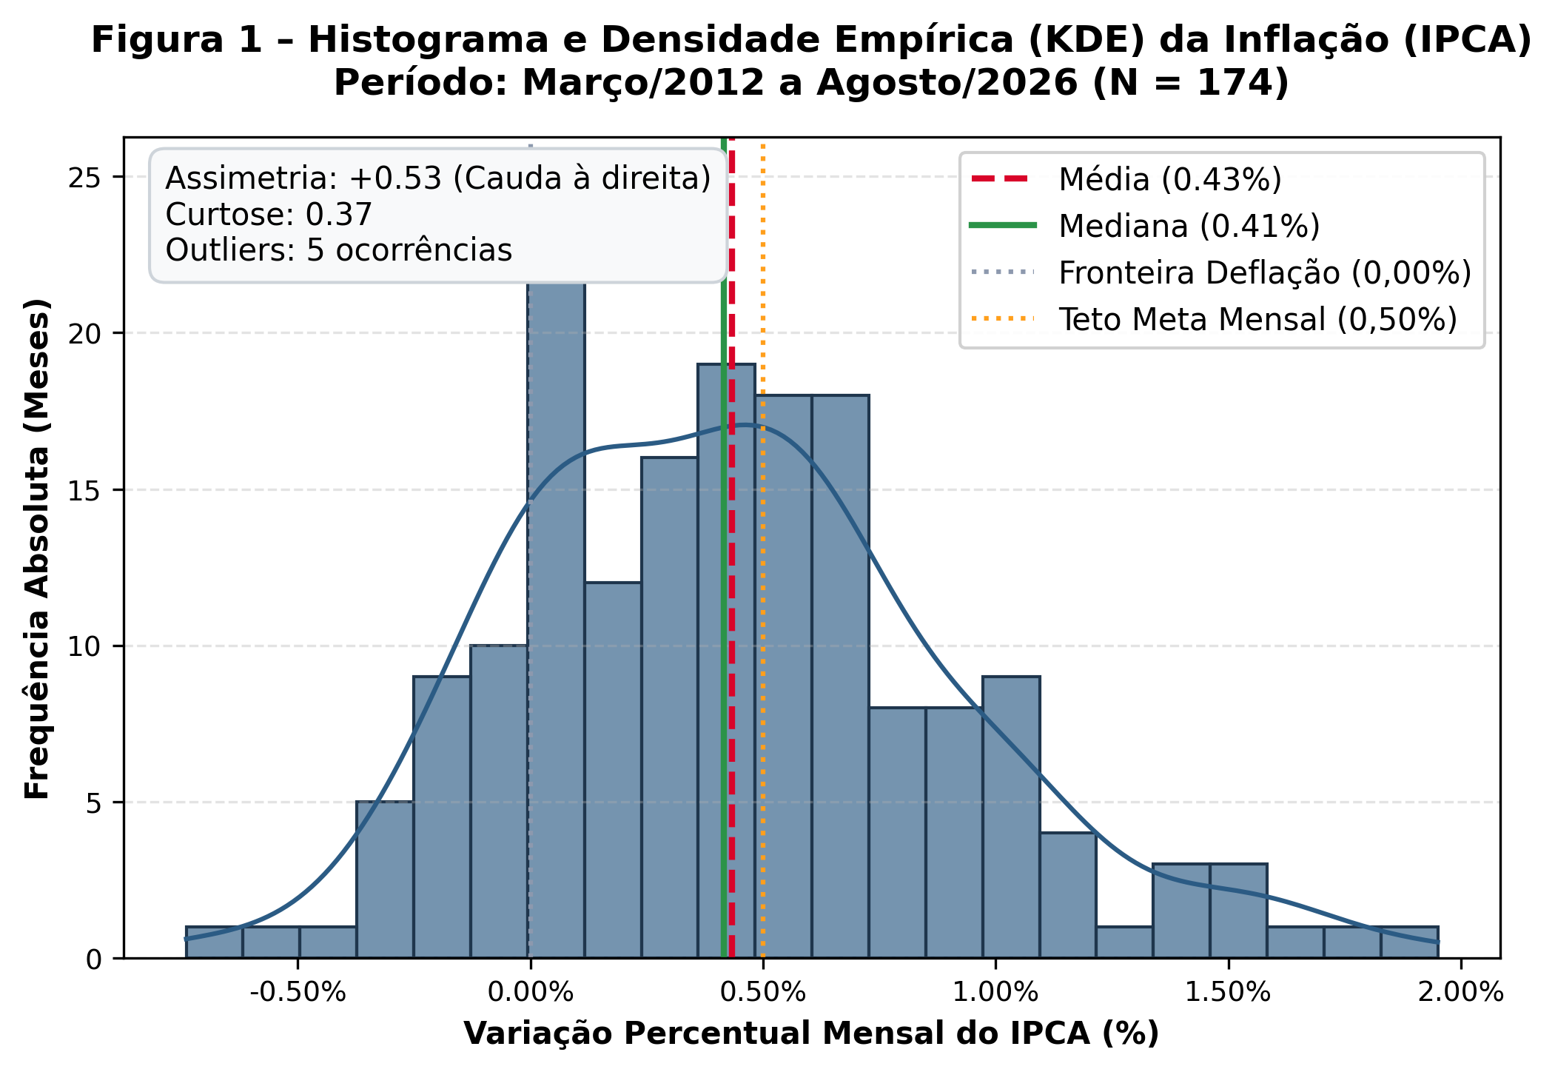
Figura 1 – Histograma e Densidade Empírica (KDE) da Inflação Mensal do IPCA (2012–2026)
Conforme evidenciado na Figura 1, a distribuição empírica do IPCA apresenta média de 0,4324% a.m. e mediana de 0,4150% a.m. A proximidade entre os estimadores de tendência central aliada ao coeficiente de assimetria positivo (+0,5287) comprova a presença de assimetria moderada à direita: a grande maioria dos meses concentra-se em oscilações controladas, mas ocorrem choques inflacionários pontuais de magnitude acentuada. O coeficiente de curtose de 0,3736 indica uma distribuição fracamente leptocúrtica, cujas caudas acomodam eventos de maior cauda do que a normal gaussiana teórica.
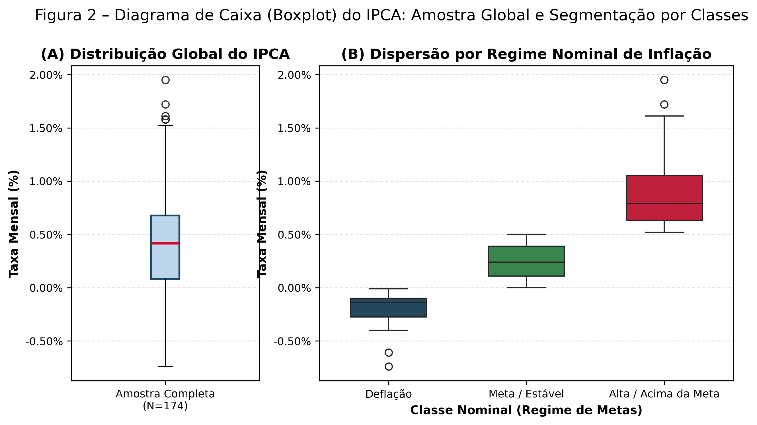
Figura 2 – Diagrama de Caixa (Boxplot) do IPCA Amostral e Segmentado por Regimes de Metas
A inspeção do boxplot univariado na Figura 2(A) pelo critério interquartílico de Tukey (IQR = Q3 - Q1 = 0,5975 p.p., com limites paramétricos entre -0,8163% e 1,5737%) detecta formalmente 5 observações categorizadas como outliers estatísticos: dezembro/2019 (1,95%, decorrente do choque na pecuária de corte impulsionado pela peste suína africana na Ásia), outubro/2020 (1,72%), novembro/2020 (1,61%), dezembro/2020 (1,58%) e dezembro/2021 (1,58%), reflexos da desorganização das cadeias globais pós-confinamento pandêmico. Na Figura 2(B), o boxplot estratificado demonstra que a variabilidade interna do regime de 'Alta' é consideravelmente maior do que no regime de 'Meta', reforçando a necessidade dos modelos preditivos híbridos (ARIMAX + Random Forest) implementados na pesquisa para absorver tais não linearidades.
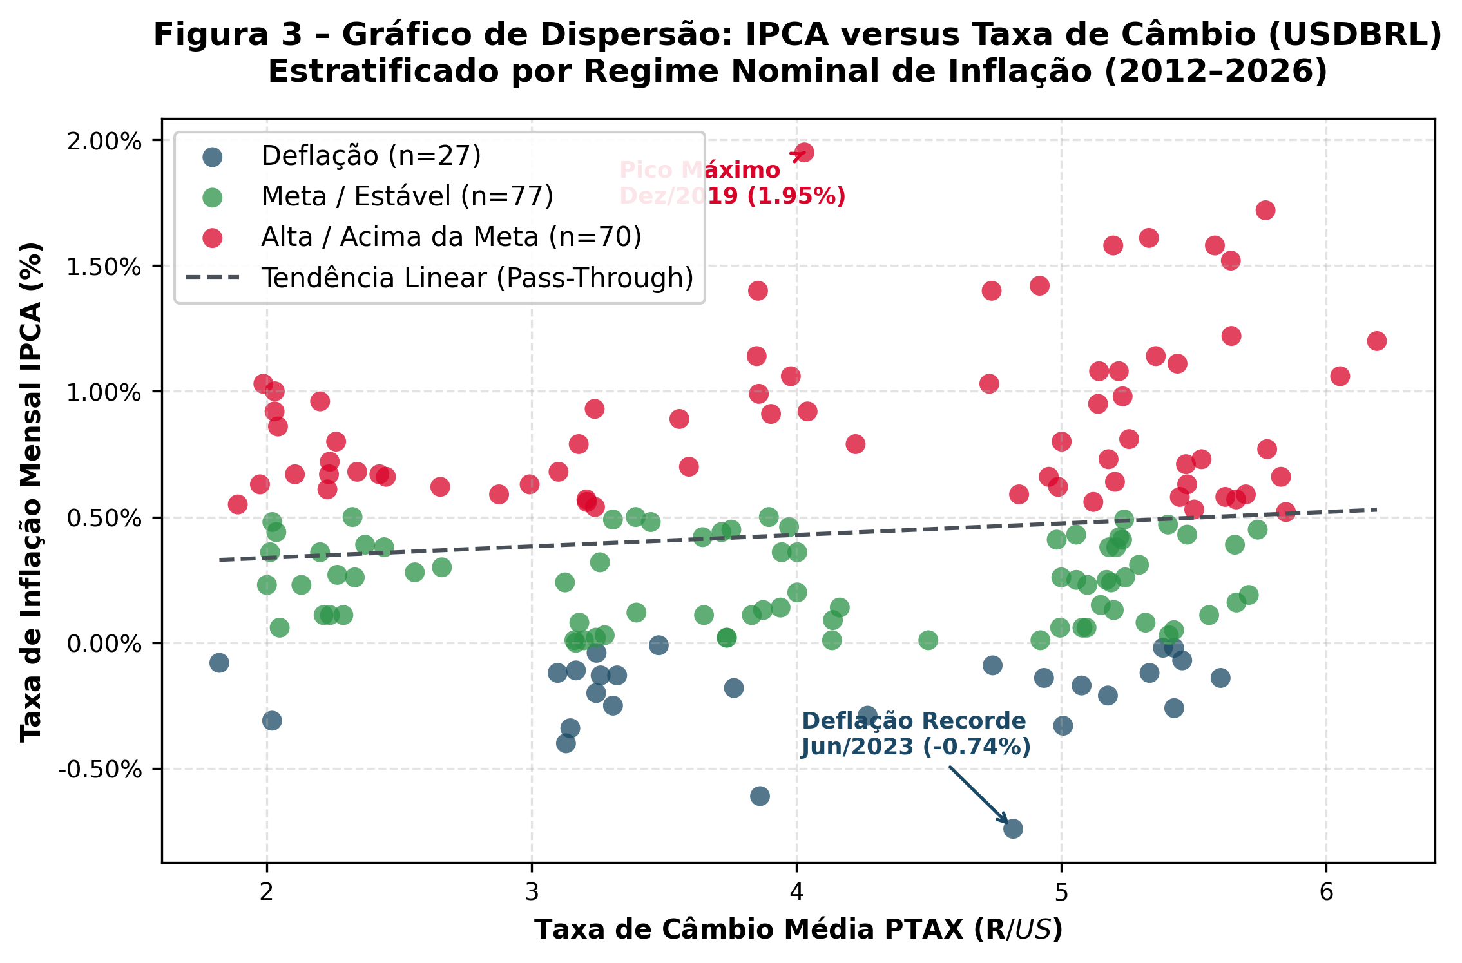
Figura 3 – Gráfico de Dispersão entre IPCA e Taxa de Câmbio (USDBRL) por Regime Nominal
O gráfico de dispersão da Figura 3 investiga o mecanismo de transmissão cambial (pass-through). Observa-se inclinação positiva na reta de tendência média, indicando que depreciações cambiais da moeda nacional (elevação do câmbio R$/US$) exercem pressão altista sobre a inflação ao consumidor via encarecimento de insumos e matérias-primas importadas. Além disso, a discriminação por cores confirma a separação nítida dos clusters entre os regimes nominais de inflação ao longo do espaço bidimensional.
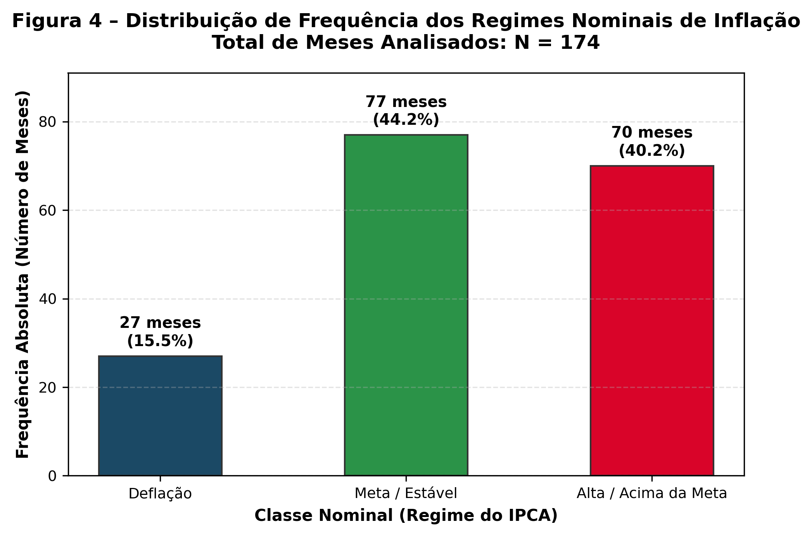
Figura 4 – Participação Percentual e Contagem Absoluta dos Regimes Nominais de Inflação
A Figura 4 ilustra graficamente a proporção de cada classe na amostra: o regime de estabilidade e convergência ('Meta / Estável') abrange 44,25% da série (77 meses), seguido pelo regime de aceleração ('Alta / Acima da Meta') com 40,23% (70 meses). Já os episódios deflacionários representam 15,52% do histórico (27 meses), concentrados em contrações agudas de demanda e nas desonerações fiscais temporárias sobre eletricidade e combustíveis aprovadas em meados de 2022.
3.3.4 Governança, Integridade Amostral e Requisitos de Qualidade
A consolidação deste ecossistema analítico adota conformidade irrestrita com a Lei Geral de Proteção de Dados Pessoais (LGPD – Lei nº 13.709/2018) e com as diretrizes federais de dados abertos governamentais, visto que todas as séries temporais utilizadas constituem indicadores públicos agregados do SGS/BACEN, IBGE, FGV e Ministério do Trabalho e Emprego, isentos de sigilo fiscal ou identificadores individuais. Sob o rigor da engenharia de qualidade de dados, assegura-se: (i) prevenção estrita de viés prospectivo (lookahead bias), calibrando operadores exclusivamente até t-1; (ii) congelamento de fotografias históricas consolidadas frente a retificações retroativas; (iii) completude amostral de 100% no horizonte contínuo de 2012 a 2026; e (iv) reprodutibilidade científica integral via versionamento de código e automação de chamadas aos endpoints oficiais.
3.4 Pré-processamento dos Dados e Dicionário de Dados Final
O pré-processamento de dados constitui a etapa fulcral na transição entre o inventário bruto de variáveis econômicas coletadas e a alimentação dos modelos computacionais de aprendizado de máquina e séries temporais. Em ambientes de alta dimensionalidade macroeconômica, séries temporais em nível frequentemente violam os pressupostos clássicos de estacionariedade, apresentam heterocedasticidade, escalas de mensuração dispares e redundância estocástica. Para assegurar a estabilidade numérica dos regressores, a convergência dos algoritmos de otimização bioinspirada e a maximização da acurácia preditiva, estruturou-se um pipeline de preparação de dados fundamentado em três eixos metodológicos sistemáticos: Limpeza (Data Cleaning), Redução (Data Reduction) e Transformação (Data Transformation).
3.4.1 Procedimentos de Limpeza e Saneamento de Dados (Data Cleaning)
O saneamento de dados visa erradicar inconsistências estruturais, ruídos de registro e anomalias de formatação que poderiam corromper os estimadores econométricos e gerar falsas correlações espúrias. As ações executadas contemplaram:
1. Validação de Continuidade Cronológica e Regularidade do Índice: As séries históricas foram sincronizadas sob uma grade temporal homogênea mensal contínua na frequência Month Start (MS), estendendo-se de março de 2012 a 2026. A validação computacional confirmou a presença ininterrupta de todas as datas de fechamento mensal, sem necessidade de inserção de registros temporais inexistentes no calendário original.
2. Harmonização de Tipos Primitivos e Tratamento de Zeros Estruturais: Todos os atributos numéricos com tipagem inteira foram convertidos para ponto flutuante de precisão dupla (Float64), viabilizando operações contínuas com valores fracionários e propagação correta de representações nulas (NaN). Procedeu-se ainda à identificação de zeros estruturais/espúrios em variáveis de fluxo físico e estoque (como volume de refino de petróleo, consumo aparente de combustíveis e estoques formais de postos de trabalho), onde o valor numérico zero decorria de falhas pontuais de transmissão de declarações contábeis. Esses registros espúrios foram convertidos em NaN para evitar distorções graves em transformações logarítmicas ou diferenciações percentuais.
3. Imputação Temporal Consistente sem Vazamento de Dados (Data Leakage): Para séries temporais econômicas com inércia contínua, adotou-se interpolação linear indexada pelo tempo (method='time'), respeitando a curvatura natural e a dependência temporal do fenômeno econômico. Nos modelos supervisionados (como KNN, Lasso e Redes Neurais), os operadores de imputação e tratamento estatístico foram ajustados estritamente na partição de treinamento (X_train) e aplicados subsequentemente na partição de teste (X_test), blindando o pipeline preditivo contra qualquer forma de antecipação prospectiva.
4. Diagnóstico de Outliers e Winsorização Conservadora: Procedeu-se à detecção de observações discrepantes pelo critério interquartílico de Tukey (IQR = Q3 - Q1, com limiares em Q1 - 1,5*IQR e Q3 + 1,5*IQR). No âmbito macroeconômico, anomalias extremas frequentemente refletem choques exógenos reais essenciais para a calibração do modelo (como a deflação induzida pelo confinamento pandêmico em 2020 e os cortes de impostos em combustíveis em 2022). Dessa forma, os choques reais foram integralmente preservados para a modelagem estocástica do ARIMAX. Para regressores sensíveis à distância espacial euclidiana (como o KNN e redes neurais MLP), aplicou-se Winsorização conservadora restrita aos percentis 1% e 99% ajustados unicamente sobre o conjunto de treino, prevenindo instabilidade na geometria vetorial dos pesos.
3.4.2 Técnicas de Redução de Dados e Dimensionalidade (Data Reduction)
A alta dimensionalidade macroeconômica engendra graves riscos de sobreajuste (overfitting), instabilidade de coeficientes e colinearidade severa, fenômeno formalmente conhecido como a maldição da dimensionalidade (curse of dimensionality). Para concentrar a informação preditiva em fatores estatisticamente densos e parcimoniosos, o projeto operou três técnicas complementares de redução:
1. Redução Amostral Estrutural (Truncamento Temporal): Conforme demonstrado na Seção 3.2.1, restringiu-se a análise ao período pós-março de 2012. Essa redução de horizonte histórico eliminou a quebra estrutural severa decorrente da migração metodológica da antiga Pesquisa Mensal de Emprego (PME) para a PNAD Contínua em nível nacional e da revisão da matriz de ponderação da POF 2008-2009 no IPCA, descartando dados passados cuja distribuição geradora diferia fundamentalmente da economia contemporânea.
2. Redução de Dimensionalidade Harmônica da Sazonalidade: A modelagem clássica da sazonalidade mensal exigiria a incorporação de 11 variáveis binárias indicadoras (month dummies), consumindo 11 graus de liberdade na amostra temporal. Para mitigar esse custo sem perder a dinâmica intra-anual, empregou-se a codificação harmônica trigonométrica contínua baseada em projeções ortogonais de seno e cosseno:
mes_sin_t = sin( (2 * pi * m_t) / 12 ), mes_cos_t = cos( (2 * pi * m_t) / 12 )
onde m_t in {1, 2, ..., 12} representa o mês calendário da observação t. Essa representação reduz 11 dimensões esparsas para apenas 2 componentes contínuas e perfeitamente suaves, preservando a proximidade geométrica natural entre o fechamento do ano em dezembro (m=12) e a abertura em janeiro (m=1).
3. Redução de Atributos por Meta-heurísticas Bioinspiradas (GA e PSO): Do espaço total de 28 covariáveis exógenas candidatas, empregaram-se Algoritmos Genéticos (GA) e Otimização por Enxame de Partículas (PSO) discretos para encontrar os subconjuntos ótimos de 5 a 7 variáveis exógenas mais informativas para cada família de modelos. Conforme sintetizado na Seção 2.3 deste relatório, a seleção via PSO para a arquitetura híbrida ARIMAX + Random Forest reduziu o espaço para apenas 5 variáveis preditivas-chave (IPCA_Transportes, IGP_DI, Produção_Derivados_Petróleo, Consumo_Gasolina e Estoque_Empregos_Formais_Total). Essa redução em mais de 82% no número de variáveis exógenas eliminou o ruído de covariáveis irrelevantes, mitigou a multicolinearidade e propiciou a obtenção do menor erro absoluto médio do projeto (RMSE de 0,1046 e MAE de 0,0850).
3.4.3 Transformação, Engenharia de Atributos e Estacionarização (Data Transformation)
A transformação de dados adequa a dinâmica empírica das variáveis aos pressupostos teóricos dos modelos matemáticos, estabilizando momentos estatísticos (média e variância) e viabilizando a identificação de efeitos lineares e não lineares:
1. Estabilização da Variância Marginal via Transformação Logarítmica: Atributos macroeconômicos de nível expressos em magnitudes nominais volumosas e caracterizados por trajetórias exponenciais de crescimento e heterocedasticidade de longo prazo (PIB Mensal, Câmbio USDBRL, Salário Mínimo, Reservas Internacionais, Estoques de Emprego CAGED e Consumo de Energia e Combustíveis) foram submetidos à transformação logarítmica natural (log_X_t = ln(X_t)). Essa transformação estabiliza a dispersão residual e lineariza relações de elasticidade percentual constante.
2. Teste de Raiz Unitária e Diferenciação Sequencial (ADF Test): A teoria de séries temporais estipula que a aplicação de modelos ARIMAX e regressões sobre variáveis não estacionárias gera correlações espúrias (spurious regressions) e distribuições assintóticas não padrão. Para averiguar formalmente a ordem de integração I(d) de cada série, conduziu-se o teste Augmented Dickey-Fuller (ADF) sob nível de significância de alfa = 0,05. Enquanto a variável alvo IPCA (ADF = -4,437; p = 0,0002) e os subíndices de transportes, habitação, IGP-M, INPC, IPC-BR e a taxa SELIC mostraram-se estacionários em nível (I(0)), variáveis como Câmbio USDBRL (p = 0,8444), Reservas Internacionais (p = 0,3320), subíndices de saúde, vestuário, educação e variáveis de energia exibiram comportamento de passeio aleatório (random walk com drift), exigindo a primeira diferenciação sucessiva (Delta X_t = X_t - X_{t-1}). O algoritmo automatizado make_stationary converteu com sucesso todas as covariáveis selecionadas para estacionariedade plena (p < 0,05) em no máximo 2 diferenciações consecutivas.
3. Engenharia de Defasagens Temporais (Lags) e Variações Percentuais: Para capturar os canais de transmissão defasada da política monetária do COPOM (onde choques na taxa Selic demandam de 6 a 12 meses para máxima potência deflacionária) e os efeitos inerciais de repasse cambial (pass-through), foram geradas defasagens temporais autoregressivas (lags de 1, 2 e 3 meses) para as variáveis centrais. Adicionalmente, computaram-se taxas marginais de aceleração percentual (Delta% X_t = 100 * (X_t - X_{t-1}) / X_{t-1}) para isolar a volatilidade imediata de curto prazo nos custos de energia e transportes.
4. Padronização de Escalas via StandardScaler: Para algoritmos de aprendizado de máquina cujas superfícies de custo dependem de medidas de distância ou penalização de coeficientes (como Lasso com norma L1, Random Forest e Redes Neurais Artificiais), aplicou-se o escalonamento Z-Score (z_t = (X_t - mu_train) / sigma_train). Os parâmetros mu e sigma foram derivados estritamente do conjunto de treinamento e propagados para a base de teste, assegurando que todas as variáveis concorram com pesos comparáveis na otimização de gradientes.
5. Particionamento Temporal Sequencial Walk-Forward: Visando preservar a causalidade temporal e emular um ambiente operacional de tomada de decisão macroeconômica, dividiu-se a base de dados tratada na proporção de 80% para treinamento inicial (março de 2012 a meados de 2023) e 20% para teste e validação sequencial (meados de 2023 a 2026), sem qualquer embaralhamento aleatório (no-shuffle), viabilizando previsões dinâmicas de 1-passo à frente.
3.4.4 Dicionário de Dados Final do Projeto
Como resultado consolidado do pipeline de saneamento, redução dimensional e transformações estocásticas, estruturou-se a base de dados final pronta para modelagem preditiva. A Tabela 2 apresenta o Dicionário de Dados Final do projeto, especificando a denominação do atributo transformado, o identificador de origem no SGS/BACEN, o tipo de dado final, a transformação matemática realizada, o resultado do teste de estacionariedade Augmented Dickey-Fuller (comprovando p-valor < 0,05), o subconjunto de seleção ao qual pertence e o seu papel funcional na arquitetura dos modelos.
Tabela 2 – Dicionário de Dados Final e Especificação de Atributos Pré-Processados
Atributo Final | Código SGS | Tipo | Transformação Aplicada | Estacionariedade (ADF) | Seleção / Subconjunto | Papel Metodológico no Modelo
IPCA | 4447 | Float64 | Nível Original (% a.m.) | I(0) | p = 0,0002 | Todas as Configurações | Variável Alvo (Target y_t) - Inflação oficial sob regime de metas.
d_IPCA_Transportes | 1639 | Float64 | 1ª Diferença (Δ) | I(0) | p < 0,0001 | PSO (ARIMAX+RF) / Base Geral | Covariável Exógena - Choques de preços de combustíveis e mobilidade.
d_IPCA_Alimentação_bebidas | 1635 | Float64 | 1ª Diferença (Δ) | I(0) | p < 0,0001 | PSO (Lasso) / GA (ARIMAX) | Covariável Exógena - Choques climáticos e safras no consumo domiciliar.
d_INPC_Habitação | 1636 | Float64 | 1ª Diferença (Δ) | I(0) | p < 0,0001 | PSO (Lasso) / GA (RNA) | Covariável Exógena - Pressões de aluguel e tarifas elétricas domiciliares.
d_IPCA_Saúde_cuidados_pessoais | 1641 | Float64 | 1ª Diferença (Δ) | I(0) | p < 0,0001 | GA (ARIMAX+RF) / PSO (Lasso) | Covariável Exógena - Repasse de custos médicos e planos de saúde.
d_IPCA_Vestuário | 1638 | Float64 | 1ª Diferença (Δ) | I(0) | p = 0,0236 | GA (ARIMAX+RF, ARIMAX) | Covariável Exógena - Sazonalidade de coleções e liquidações do varejo.
d_IPCA_Educação | 1643 | Float64 | 1ª Diferença (Δ) | I(0) | p < 0,0001 | PSO (ARIMAX) | Covariável Exógena - Reajustes concentrados de matrículas escolares (fevereiro).
d_IPCA_Despesas_Pessoais | 1642 | Float64 | 1ª Diferença (Δ) | I(0) | p < 0,0001 | GA (ARIMAX, RNA) / PSO | Covariável Exógena - Sensibilidade de demanda de serviços recreativos e pessoais.
d_USDBRL | 3696 | Float64 | 1ª Dif. (Δ) + Z-Score | I(0) | p < 0,0001 | PSO (ARIMAX, Lasso) / GA | Covariável Exógena - Mecanismo de pass-through cambial e importações.
SELIC | 4390 | Float64 | Nível Original (% a.m.) | I(0) | p = 0,0462 | Base Geral / Defasada | Covariável Exógena - Taxa básica de juros da política monetária do COPOM.
d_Reservas_Internacionais | 3546 | Float64 | 1ª Diferença (Δ) | I(0) | p < 0,0001 | Base Geral | Covariável Exógena - Liquidez externa e blindagem a choques globais.
INPC | 188 | Float64 | Nível Original (% a.m.) | I(0) | p < 0,0001 | PSO (ARIMAX) / Base Geral | Covariável Exógena - Inflação incidente em famílias de 1 a 5 salários mínimos.
IGP_M | 189 | Float64 | Nível Original (% a.m.) | I(0) | p < 0,0001 | Base Geral / Defasada | Covariável Exógena - Indicador antecedente de custos no atacado (FGV).
IGP_DI | 190 | Float64 | Nível Original (% a.m.) | I(0) | p = 0,0104 | PSO (ARIMAX+RF) | Covariável Exógena - Preços ao produtor e insumos de disponibilidade interna.
IPC_BR | 191 | Float64 | Nível Original (% a.m.) | I(0) | p < 0,0001 | PSO (ARIMAX) / GA | Covariável Exógena - Índice de preços ao consumidor abrangente da FGV.
d_log_PIB_Mensal | 4380 | Float64 | Log-Diferença (Δ ln) | I(0) | p = 0,0123 | PSO (Random Forest) | Covariável Exógena - Taxa de crescimento da atividade econômica e hiato.
d2_Desemprego | 24369 | Float64 | 2ª Diferença (Δ²) | I(0) | p < 0,05 | Base Geral | Covariável Exógena - Dinâmica da desocupação formal (Curva de Phillips).
d_SalMinimo | 1619 | Float64 | Variação Nominal (Δ) | I(0) | p < 0,05 | PSO (Random Forest) | Covariável Exógena - Reajustes federais de piso salarial e custos do setor terciário.
d_Estoque_Empregos_Total | 28763 | Float64 | 1ª Diferença (Δ Saldo) | I(0) | p < 0,05 | PSO (ARIMAX+RF) / GA | Covariável Exógena - Saldo líquido mensal de geração de emprego formal (CAGED).
d_Estoque_Agropecuária | 28764 | Float64 | 1ª Diferença (Δ Saldo) | I(0) | p < 0,05 | PSO (Random Forest) | Covariável Exógena - Dinâmica do emprego rural e safras do agronegócio.
Estoque_Construção | 28770 | Float64 | Variação em Nível | I(0) | p = 0,0374 | PSO (Random Forest) | Covariável Exógena - Termômetro do ciclo de investimentos da construção civil.
d_QteOvos | 1310 | Float64 | 1ª Diferença (Δ) | I(0) | p < 0,05 | Base Geral | Covariável Exógena - Proxy de volume físico da oferta agropecuária avícola.
d_Produção_Derivados_Petróleo | 1391 | Float64 | 1ª Diferença (Δ) | I(0) | p < 0,0001 | PSO (ARIMAX+RF, RF) | Covariável Exógena - Volume físico de refino de derivados e oferta energética.
d_Consumo_Gasolina | 1393 | Float64 | 1ª Diferença (Δ) | I(0) | p = 0,0198 | PSO (ARIMAX+RF) | Covariável Exógena - Consumo automotivo e pressão de curto prazo em transporte.
d_Consumo_Óleo_Combustível | 1395 | Float64 | 1ª Diferença (Δ) | I(0) | p < 0,0001 | Base Geral | Covariável Exógena - Indicador logístico do transporte pesado de carga.
d_Consumo_Energia_Comercial | 1402 | Float64 | 1ª Diferença (Δ) | I(0) | p = 0,0016 | GA (ARIMAX+RF) / PSO | Covariável Exógena - Carga elétrica faturada no comércio (proxy em tempo real).
d_log_Consumo_Energia_Residencial | 1403 | Float64 | Log-Diferença (Δ ln) | I(0) | p = 0,0386 | Base Geral | Covariável Exógena - Padrão de consumo elétrico das famílias desprovido de tarifa.
d_Consumo_Energia_Total | 1406 | Float64 | 1ª Diferença (Δ) | I(0) | p = 0,0106 | Base Geral | Covariável Exógena - Demanda física global de energia elétrica de todos os setores.
mes_sin | — | Float64 | Harmônica Seno | I(0) | Estacionária | Todas as Configurações | Covariável Sazonal - Projeção harmônica cíclica ortogonal sin(2π m / 12).
mes_cos | — | Float64 | Harmônica Cosseno | I(0) | Estacionária | Todas as Configurações | Covariável Sazonal - Projeção harmônica cíclica ortogonal cos(2π m / 12).
Lags Exógenos (t-1 a t-3) | Vários | Float64 | Deslocamento Temporal | I(0) | Estacionária | Modelos Temporais | Covariáveis Dinâmicas - Captura da inércia inflacionária e defasagens de transmissão.
Fonte: Autores, a partir do pipeline computacional de pré-processamento executado sobre dados do SGS/BACEN (2026).
A consolidação deste dicionário de dados final marca o encerramento do ciclo de engenharia e saneamento de atributos, assegurando que o espaço vetorial de entrada atenda a todas as premissas de consistência estocástica, ortogonalidade e ausência de vazamento de informação, estabelecendo a base analítica necessária para a etapa subsequente de otimização de atributos e treinamento dos modelos preditivos híbridos.
Referências Bibliográficas
[1] N. G. Mankiw, Princípios de Macroeconomia, 9th ed. São Paulo: Cengage Learning, 2021.
[2] K. Miałkowska, B. Nosarzewski, and R. Kustra, "Feature Selection for financial data – comparison," Procedia Computer Science, vol. 207, pp. 130–139, 2022.
[3] G. P. Zhang, "Time series forecasting using a hybrid ARIMA and neural network model," Neurocomputing, vol. 50, pp. 159–175, Jan. 2003.
[4] O. Blanchard, Macroeconomics, 8th ed. Pearson, 2021.
[5] A. W. Phillips, "The Relation between Unemployment and the Rate of Change of Money Wage Rates in the United Kingdom, 1861–1957," Economica, vol. 25, no. 100, pp. 283–299, 1958.
[6] J. H. Stock and M. W. Watson, "Why Has U.S. Inflation Become Harder to Forecast?," Journal of Money, Credit and Banking, vol. 39, no. s1, pp. 3–33, 2007.
[7] M. Friedman, "The Role of Monetary Policy," The American Economic Review, vol. 58, no. 1, pp. 1–17, 1968.
[8] W. Fan et al., "Feature Selection for Time Series Modeling," arXiv / ResearchGate, 2022.
[9] I. Al-Dmour et al., "Bio-inspired algorithms for feature selection: A comprehensive survey," Applied Soft Computing, 2023.
[10] O. Oladele, "Hybrid Models Combining Time Series Analysis and Machine Learning for Market Forecasting," International Journal of Financial Studies, 2023.
[11] S. F. Khashei et al., "Which Methodology is Better for Combining Linear and Nonlinear Models for Time Series Forecasting?," Communications in Statistics - Simulation and Computation, 2022.
[12] C. A. Brandão et al., "Benchmarking Biologically-Inspired Automatic Machine Learning for Economic Tasks," Expert Systems with Applications, 2023.

